«ЗАВЕТ МОЛОДЫМ ПОЖАРНЫМ»

80 лет назад, летом 1929 г. в адрес редакции журнала «Пожарное дело», что находилась по адресу: г. Москва, ул. Ильинка, 21, пришло не совсем обычное письмо.
Его автором был заместитель начальника управления пожарной охраны, до недавнего времени являвшийся помощником Одесского брандмайора Б.М. Попов. Он сообщил, что в конце 1920 г. им была получена от ныне покойного Э.Э. Лунда рукопись «Мой завет молодым пожарным» с просьбой напечатать ее в пожарном журнале после его смерти.
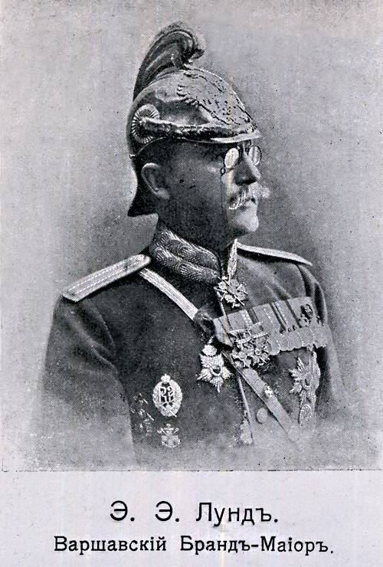
Спустя семь лет воля усопшего была исполнена. Но прежде чем, уважаемый читатель, ты прочтешь это напутствие из прошлого столетия, слова которого не только не потеряли своей актуальности в наши дни, но и стали своего рода нам, пожарным XXI века, Гимном всех российских огнеборцев, считаю своим долгом напомнить автобиографию этого не заслуженно забытого человека.
Имя Эдуарда Эдуардовича Лунда стоит особняком в ряду брандмайоров Российской империи. И не потому, что его стаж в деле борьбы с «красным петухом» – как тогда называли огонь, составлял более тридцати лет. Например, «долгожителями» среди московских брандмайоров были - С. Ставровский, С.А. Потехин и В.З. Лихтанский, которые возглавляли пожарные команды города на протяжении почти двух десятков лет.
В отличие от них Эдуарду Эдуардовичу пришлось брандмайорствовать не только в Москве, но и в таких крупных городах империи, как, например, Варшава (прим. – Царство Польское летом 1915 г. было оккупировано Германией, до 1919 г. официально входило в состав России) и Одесса..
Во многом благодаря его действиям, предпринятым в далеком 1905 г., удалось избежать массовых увольнений среди московских пожарных. В отличие от генерал-майора А.В. Литвинова (прим. – Брандмайор г. Санкт-Петербурга в 1904–1917 гг.), подполковник Э.Э. Лунд смог предотвратить проведение политической забастовки пожарных служителей, собрав в пожарном депо по два представителя от каждой из 18 пожарных частей, убедил инициативную группу ограничиться лишь экономическими требованиями.. В частности, увеличением для всех должностных лиц пожарных частей денежного содержания на пять рублей.
После увольнения подполковника Э.Э. Лунда, руководством города была произведена перестановка брандмейстеров практически во всех частях. Лишь брандмейстеры Т.А. Комиссаров в Сокольнической и И.Д. Кузнецов в Лефортовской были оставлены для продолжения службы в Московской пожарной команде (охране).
Работа в многочисленных московских архивах позволила выяснить обстоятельства увольнения в 1906 г. местного брандмайора. И это были не политические мотивы, как было известно ранее [1], а его конфликт с московским обер-полицеймейстером генерал-майором Д.Ф. Треповым, обвинявшим подполковника в растрате казенных денег. Многочисленные комиссии не подтвердили этого, но нужно признать очевидным, что тяжба, продолжавшаяся около полугода, отвлекая от основной работы, вынудила Э.Э. Лунда подать прошение об отставке. Авторитет брандмайора был так высок, что, несмотря на это, ему было присвоено очередное воинское звание - полковник.
Полицмейстер подобрал себе, как он заверял «исполнительного и более покладистого брандмайора - надворного советника Н.Ф. Гартье». Пожарным, пожалуй, он запомнился лишь тем, что в его бытность любопытные взгляды и бегущие следом мальчишки являлись обязательным атрибутом каждого появления на улицах Москвы пожарного… автомобиля. По слухам, разнесшимся словно ветер, его изготовили в мастерской завода «Густав Лист» по чертежам брандмайора Гартье.
В 1909 г. брандмайором Москвы был назначен новый молодой и энергичный тридцатилетний Н.А. Матвеев, окончивший в 1896 г. Тверское кавалерийское училище. Он и руководил пожарным хозяйством города до событий 1917 г., передав затем свое место инженеру Попову.
Интересно, что в результате поиска сведений о судьбе Николая Алексеевича Матвеева было найдено место, где 8 августа 1930 г. был похоронен он - последний московский брандмайор Российской империи.
Его судьба требует дальнейших исследований, вместе с тем удалось установить, что в годы советской власти он был востребован ею. 22 июля 1930 г. при проведении пожарного надзора на одном из объектов Рабоче-Крестьянской Красной Армии промокнув, он простыл. На следующий день в сопровождении жены отправился на службу, откуда его с диагнозом «воспаление легких» увезли в больницу. Несмотря на многочисленные попытки врачей спасти жизнь, 6 августа Николай Алексеевич скончался.
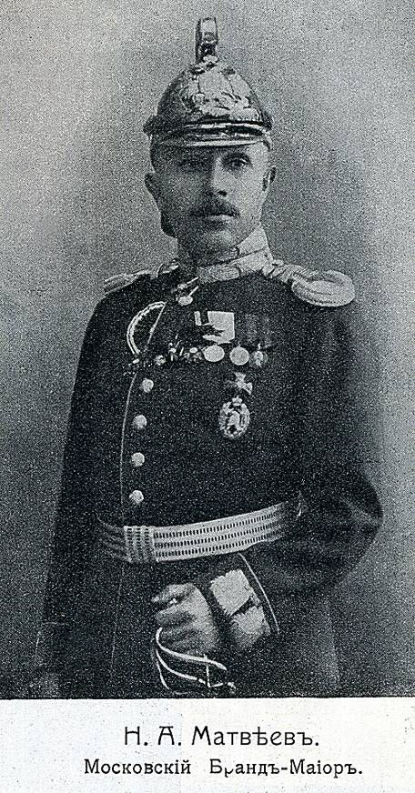
В конце 30-х гг. могилу брандмайора Н.А. Матвеева, как, впрочем, и остальные могилы Лазаревского кладбища (прим. - Находилось недалеко от м. Рижская), сровняли и закатали в асфальт.
В настоящее время мамы и бабушки, гуляя с детьми и наблюдая, как те копаются в песочницах, расположенных на территории Фестивального парка, даже не подозревают о том, что на глубине чуть более метра находятся останки тех, кто много десятилетий назад создавал историю Москвы, а вместе с тем и России..
Возвращаясь к судьбе другого столичного брандмайора, считаю своим долгом отметить, что, разбирая переписку и характеристики из послужного списка Э.Э. Лунда и внимательно читая каждый документ, установлено: причина его увольнения скрывалась в нежелании строптивого подполковника ремонтировать в пожарном депо арестантские кареты, предназначенные для перевозки находящихся под следствием в полицейских частях арестованных. Не нужно забывать о том, что пожарная охрана в тот период находилась в ведении полиции, поэтому команды так и назывались: например «Мещанская полицейская пожарная команда (часть)». К тому же исполнение смертельных приговоров (прим. – Через повешенье) производилось зачастую в пожарных сараях. Например, в Москве одним из таких мест была Хамовническая часть (прим. – В настоящем времени на этом месте расположена ПЧ-17).
В автобиографии надворного советника Э.Э. Лунда отмечалось, что родился он в 1856 г. в дворянской семье Лифляндской губ. (прим. - Финляндия до 1919 г. входила в состав Российской империи). По вероисповеданию – лютеранин. Окончил курс военных наук в Полоцкой военной гимназии, затем Второе Военно-Константиновское училище. В составе Лейб-гвардейского егерского полка участвовал в сражениях на Балканах. Воевал в Румынской и Болгарской армиях. Сумел проявить себя, за что был награжден орденами: «Святой Анны» 3-й и 4-й степени с надписью «За храбрость», «Святого Станислава» 2-й и 3-й степеням с мечами и бантом. Среди многочисленных медалей была и медаль «За спасение погибавших». Э.Э. Лунд был отмечен и иностранными наградами – румынский железный крест, австрийский орден Франца Иосифа и французский орден Почетного легиона, болгарский орден Святого Александра 4-й степени и серебряный крест «За заслуги».
В 1886 г. произведен в капитаны и уволен в запас. В 1889 г. назначен брандмейстером второй пожарной части г. Варшавы. В 1893 г. «за предоставленный снаряд для спасения людей и имущества из верхних этажей горящих домов, как равно за полезную деятельность по службе и примерное усердие при исполнении служебных обязанностей» получил благодарность.
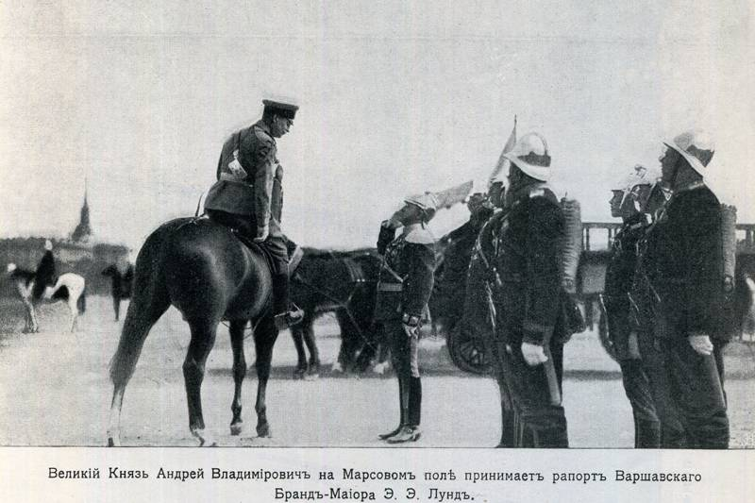

На фото (1912 г.):
во время проведения VI Международного пожарного конгресса
(Марсово поле, г. С.- Петербург)

В 1898 г. по ходатайству бывшего одесского градоначальника графа Шувалова числившийся по армейской пехоте в С.-Петербургской городской полиции подполковник Э.Э. Лунд был откомандирован в его распоряжение и назначен на должность брандмайора. Имея отличные рекомендации и зарекомендовав себя грамотным и принимавшим участие в организации тушения почти всех крупных пожаров Одессы, Эдуард Эдуардович для дальнейшего прохождения службы был направлен в Москву.
В 1906 г. после увольнения полковник в отставке Э.Э. Лунд заведовал инспекторским отделом Совета Императорского Российского пожарного общества (ИРПО) (прим. – Соединенное Российское пожарное общество образовано 17 мая 1893 г., 30 апреля 1898 г. переименовано в Императорское. Общество состояло под Августейшим председательством Его Императорского Высочества Великого князя Владимира Александровича, с 1910 г. – Великой княгини Марии Павловны). В 1908 г. непродолжительное время преподавал пожарную тактику на Курсах пожарных техников (г. С.-Петербург).
Вскоре бывшему брандмайору было дано разрешение вернуться на службу и возглавить пожарные команды г. Варшавы. 8 января 1912 г. в связи с 75-летием Варшавской пожарной команды был награжден золотым знаком «ИРПО» [2]. Принимая активное участие в организации и проведении различных Международных пожарных конгрессов, выступал с докладами о необходимости проведения реформ в пожарной охране [3].
В 1916 г. полковник Э.Э. Лунд был назначен начальником военно-санитарного поезда ИРПО его Императорского Высочества Великого князя Андрея Владимировича. Этот поезд был сформирован с целью оказания помощи российским воинам (лечение и перевозка раненых, организация гуманитарной помощи от различных благотворительных организаций - теплая одежда, кисеты с махоркой, благодарственные письма и т. д.).
В 1917 г. при проведении VIII Всероссийского съезда пожарной охраны (7–9 мая, г. Москва) вместе с бывшими членами ИРПО Алкивиадом Георгиевичем Кокинаки, Иваном Николаевичем Пайчадзе (прим. – В 1930-х гг. расстреляны новой властью. Реабилитированы лишь после смерти И. Сталина) и др., Э.Э. Лунд был единодушно избран делегатом и вошел в состав Совета того съезда.
Возвращаясь к основному содержанию статьи, считаю необходимым отметить, что в 1907 г. варшавский брандмайор вместе с брандмейстером С.-Петербургской пожарной команды П.А. Федотовым решили составить «Справочную книгу по пожарному делу» по весьма обширной программе в 14 частях. Для начала ими была подготовлена «Пожарная тактика» [4], выдержавшая три издания.
В 1929 г. авторами Э.Э. Лундом и П.А. Федотовым была издана книга [5], в которую бывший брандмайор вложил всю свою творческую энергию и тридцатилетний опыт, приобретенный на высших ступенях пожарной службы..
Он спешил, планируя реализовать задуманное, но, к сожалению, жизнь распорядилась иначе. 7 августа 1922 г. сердце брандмайора Лунда остановилось.

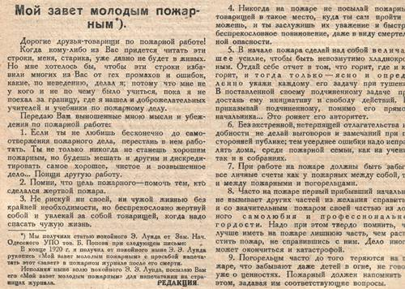
На фото (1929 г.):
фрагмент статьи Э.Э. Лунда «Мой завет молодым пожарным» [6].

Находясь в Кисловодске на лечении и почувствовав, что дни его сочтены и лишь дела, оставленные им при жизни, смогут определить время бессмертия, он завещал потомкам:
«Когда кому-либо из Вас придется читать эти строки, меня, старика, уже давно не будет в живых. Но мне хотелось бы, чтобы эти строки избавили многих из Вас от тех промахов и ошибок, какие по неведению делал я; потому что мне не у кого было учиться, пока я не поехал за границу, где нашел доброжелательных учителей и учебники по пожарному делу.
Передаю Вам выношенные мною мысли и убеждения по пожарной работе:
1. Если ты не любишь бесконечно до самоотвержения пожарного дела, перестань в нем работать. Ты не только не станешь хорошим пожарным, но будешь мешать и другим и дискредитировать самое хорошее, чистое и возвышенное дело – поищи другую работу.
2. Помни, что цель пожарного – помочь тем, кто сделался жертвой пожара.
3. Не рискуй своей жизнью без крайней необходимости, но беспрекословно жертвуй собой и увлекай за собой товарищей, когда надо спасать чужую жизнь.
4. Никогда на пожаре не посылай пожарных-товарищей в такое место, куда сам пройти не можешь, и ты заслужишь их уважение и быстрое беспрекословное повиновение, даже в виду смертельной опасности.
5. В начале пожара сделай над собой величайшее усилие, чтобы быть невозмутимо хладнокровным. Отдай себе отчет в том, что горит, где и как горит, и только тогда ясно укажи каждому его задачу при тушении. В поставленной своему подчиненному задаче предоставь ему инициативу и свободу действий. Не приказывай подчиненному, помимо его прямого начальника… Это роняет его авторитет.
6. Без экстренной, не терпящей отлагательства надобности не делай выговоров и замечаний при посторонней публике; тем усерднее ошибки надо исправлять дома, среди пожарной семьи, как на учении, так и в собраниях.
7. При работе на пожаре должны быть забыты все личные счеты как у пожарных между собой, так и между пожарными и погорельцами.
8. Часто на пожаре первый прибывший начальник не вызывает других частей из желания справиться и со значительным пожаром своей частью из ложного самолюбия и профессиональной гордости. Надо при этом твердо помнить, что лучше иметь на пожаре лишнюю часть, чем распустить пожар, не справившись с ним. Дело иногда может кончиться и катастрофой.
9. Погорельцы часто до того теряются на пожаре, что забывают даже детей в огне, не говоря уже о ценностях. Пожарный должен напомнить об этом, задавая им соответствующие вопросы.

10. На учении следует учить только тому, что необходимо делать на пожаре, и только так, как это делается действительно на пожаре, не вводя никаких фокусов и не налегая на показную сторону дела, ничего не упуская и ничего не увеличивая. Венец пожарного ученья и лучшее средство добиться полного внимания к преподаваемому, полного понимания между командным составом и пожарными и абсолютной тишины при работе – это немое учение.
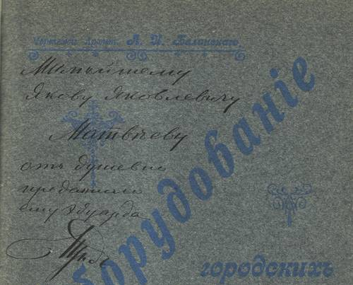
На фото (1908 г.):
книга Э.Э. Лунда «Оборудование городских пожарных команд», подписанная автором: «Милейшему Якову Яковлевичу Матвееву от душевно преданного ему Эдуарда» [7].

11. На учении объясняй каждому, что от его неумелого или медленного исполнения порученного ему на пожаре дела может зависеть жизнь и здоровье погорельцев, и пусть он вообразит при этом, что погорельцы – его мать, сестра или ребенок… Внушай, что мелочей в пожарном деле не существует и плохое исполнение самой на вид мелкой части своих обязанностей может иметь последствием задержку подачи помощи людям, которым угрожает огонь.
12. Пожарная работа на три четверти работа физическая, и, как всякая физическая работа, может быть доведена до желаемого совершенства лишь частыми и умелыми упражнениями. Руководителю этих упражнений следует развивать в пожарных спортивное стремление к усовершенствованию каждого движения и чувство корпоративной гордости при выполнении приемов с пожарными снарядами, приспособлениями и машинами.
13. Каждый пожарный должен отлично уметь пользоваться всеми снарядами в команде, кроме штурмовых лестниц и управления паровой машиной и механизмами автомобиля и моторных труб. Штурмовки требуют особого навыка, силы и ловкости, а механизмы – технического образования.
14. Командному составу следует всеми мерами развивать среди пожарных дух товарищества и взаимной выручки, как в опасности, так и в работе, внося в это дело полное самопожертвование. Всегдашним девизом пожарного должно быть: один за всех – и все за одного.
15. Будь неумолимо строг к себе и снисходителен к слабостям подчиненных и товарищей. Помни, что совершенных людей на свете нет, и не ошибается лишь тот, кто ничего не делает. Но снисходительностью не смей нарушать исполнения пожарного долга.
16. Никогда не упускай случая похвалить за хорошее выполнение своего долга и подчеркнуть хороший поступок своего товарища.
17. Всеми силами и средствами поддерживай и развивай у каждого подчиненного и товарища-пожарного – сознательность, любовь к делу и человеческое достоинство.
18. Плохой тот пожарный, который не надеется стать начальником. Но не всякий может им быть, за неимением необходимых к тому дарований: то есть служебного такта, выдержки, способности быстро ориентироваться и принимать верные решения, способности спокойно, определенно и коротко формулировать свои приказания, даже в виду грозящей ему опасности, способности организовать и систематически поддерживать порядок, тесные товарищеские отношения и любовь к делу в пожарной команде. Этого можно достигнуть лишь упорной работой над самим собой, усердным и вдумчивым чтением пожарной литературы и практическим изучением пожарного дела.
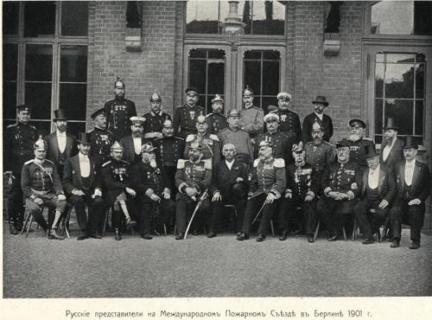

На фото (1901 г.):
Э.Э. Лунд (шестой слева во втором ряду) в составе русских представителей во время проведения Международного пожарного съезда в Берлине [8].

19. Наука и техника с головокружительной быстротой идут вперед, увеличивая в обиходе человека число мест применения огня в такой разнообразной форме по физическому и химическому составу приборов и веществ, что пожарному, особенно его ответственным руководителям, необходимо постоянно и прилежно учиться.
20. При введении усовершенствований в пожарной команде надо строго сообразовываться с местными условиями, а не слепо придерживаться правил и образцов.
21. К великому сожалению, существует рознь между добровольцами и профессионалами-пожарными. Вам, молодые силы, надо всеми средствами исправить это зло. И у тех, и у других одна цель – предупреждать и тушить пожар. Один общий враг – «красный петух». У них существуют различные формы организации, но должны быть одинаковые: обмундирование, снаряжение и пожарный инвентарь. Одинаковые приемы тушения и одинаковая совместная дружная победа над «красным петухом»… Общие съезды и собрания, общие клубы и читальни, общие курсы и общий журнал – вот лучшие средства к сближению и товарищеской дружбе.
22. В очень небольшом числе пожарных команд обращено должное внимание на составление годовых отчетов, особенно на их литературную сторону. Надо на эти отчеты смотреть как на исторические документы, по которым со временем будет писаться история пожарного дела, как в данной местности, так и для всего государства.
23. Делу время, а утехе час. Как правлению у добровольцев, так и начальнику у профессионалов следует заботиться, чтобы пожарные и их семьи не только работали, но и время от времени веселились. Устройство домашних спектаклей, любительских оркестров, певческих хоров, танцевальных вечеров, лекций и сообщений с волшебным фонарем – рекомендую самым горячим образом и всегда все это по возможности устраивать добровольцам и профессионалам совместно.
У Вас, старые мои товарищи по пожарному делу, прошу прощения, если своей несдержанностью и горячностью причинил Вам неприятность или обидел. Верьте, зла я ни к кому из Вас не питал и мною руководила лишь безграничная любовь к общему нашему пожарному делу и страстное желание поставить его на должную высоту.
Умирая, я вижу, что не достиг и сотой доли того, что хотелось сделать… Я сделал, что смог… Сделайте Вы, молодые, сильные духом, телом и любовью к нашему делу – больше и лучше».

Литература
- Савельев П.С. Противопожарный щит Москвы: очерки истории пожарной охраны столицы (к 850-летию Москвы). М.: ИНФРА-М, 1997. С. 109.
- Бородин Д.Н. 75-летний юбилей Варшавской пожарной команды. С-Петербург, 1912. С. 6.
- Лунд Э.Э. О реорганизации пожарного дела в России / Бородин Д.Н. Итоги VI Международного конгресса и Международной выставки противопожарных мер и страхования.. СПб.., 1914, т. 2, вып. 2.
- Лунд Э.Э., Федотов П.А. Пожарная тактика. Правила тушения пожаров. СПб., 1907, 26 с.
- Лунд Э.Э., Федотов П.А. Пожарная тактика. Правила тушения пожаров в вопросах и ответах. 3-е издание, НКВД, М., 1929, 66 с.
- Лунд Э.Э. Мой завет молодым пожарным / Пожарное дело, 1929, № 7 (53), с. 4–6.
- Лунд Э.Э. Оборудование городских пожарных команд. С.-Петербург, типография 1-й СПб. Трудовой Артели. – Лиговская, д. 34, 1908, 32 с., ил.
- Струков Д.П. Десятилетие Императорского Российского пожарного общества. Исторический очерк.. С.-Петербург, типография Флейтмана. – Казанская, д. 45, 1903, 156 с., ил.

